Gabriela Preissová
(1862 – Kutná Hora – 1946 – Praha)
Autorka realistických povídek, románů a divadelních her tematicky čerpajících z moravského Slovácka či ze života Slovinců v Korutanech. Pracuje s tématem společenské nerovnosti ve vesnickém prostředí bránící lásce hrdinů.
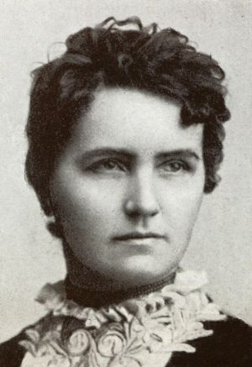

- Narodila se roku 1862 jako Gabriela Sekerová v Kutné Hoře.
- Šťastné dětství prožila u nevlastního otce v Plaňanech.
- Absolvovala dívčí školu v Praze, kde pobývala u svého strýce, archiváře františka Dvorského.
- V 18 letech se provdala za úředníka cukrovaru v Hodoníně, Jana Preisse.
- Pod vlivem Jana Herbena se zajímala o život slováckého venkova a své znalosti zúročila při tvorbě divadelních her.
- Často se stěhovala. Žila v Oslavanech, v Praze, v 90. letech 19. století podnikala cesty do Haliče i Ruska.

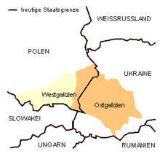
Obrázek: Halič (stav v letech 1849-1918) na dnešní mapě Evropy
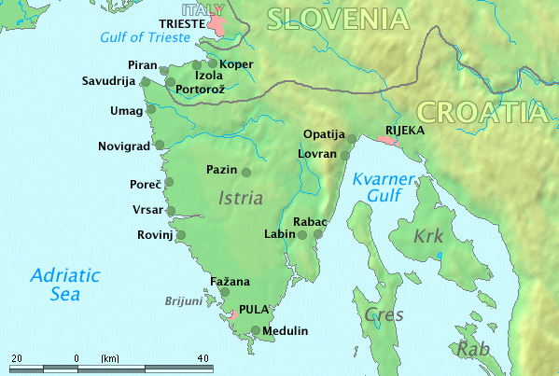
- Pobývala na manželově statku nedaleko nedaleko rakouského Klagenfurtu.
- Po smrti manžela se znovu provdala za rakouského plukovníka Adolfa Halbaertha, s nímž pobývala v Pule v Istrii.

- Cestovala po Itálii i Francii.
- Po válce žila v Praze. Její byt v Praze byl otevřen umělcům, včetně slovinských spisovatelů, kteří se zde rádi scházeli. Ovšem na letní měsíce jezdila do Chlumu u Třeboně.
- Zemřela v roce 1946.

Víte, že…
Během 1. Světové války Preissová podporovala ruské zajatce. Za tuto činnost byla dokonce obžalována za velezradu!!!

DÍLO:
Próza:
Obrázky ze Slovácka – povídky shrnuté do třísvazkového souboru. Jejich hrdinové jsou mladí lidé, jejichž lásce se do cesty stavějí překážky. Téma podáváno obvykle z pohledu ženy, která je nucena podřídit se předsudkům i tradicím patriarchální a sociálně přesně rozvrstvené společnosti.

Divadelní hry:
Gazdina roba – drama ze Slovácka
Její pastorkyňa

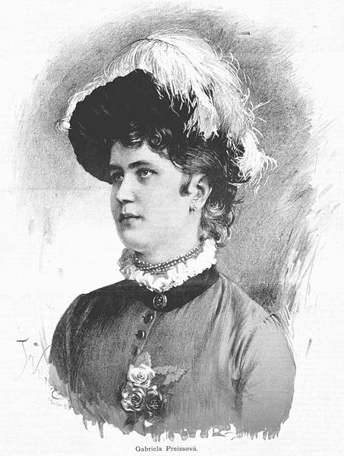
Gazdina roba 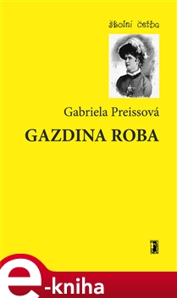
(1889)
Povídku Gazdina roba Preissová poprvé publikovala v I. čísle časopisu Osvěta z 3. ledna roku 1889, která natolik zaujala ředitele Národního divadla Františka Šuberta, že autorku přesvědčil, aby svou povídku přepracovala do podoby divadelního dramatu.

gazdina roba = "roba - na východní Moravě žena vůbec, ženská, ve Slezsku zvláště manželka (moje roba); obhroublý význam dostává toto slovo především na Hané, pokud je tam známo, ale i místy na východní Moravě; zpravidla však přitom jde asi o takové představy, jaké jsou vyjádřeny ve spojení "To je ale hromská roba!" nebo např. i v našem dramatu "Ty robsko smělé!". Význam, který dává tomuto slovu Preissová, zvláště v této hře, totiž špatná ženština, odešlá od muže a žijící s jiným, a hlavně pak v osudovém spojení gazdina roba, t.j. žena s hospodářem žijící, ale ne jako pravá manželka, není však ve východomoravském prostředí vůbec znám."

1. ukázka:
Obě selky, Mešjanovka a Kotlibová, (…) dojížděly ke dvěma mladým chodcům, ubírajícím se také ze Skalického jarmarku, stranou podél lesa, po pěšince. Šohaj či spíše strýček jakýsi – neboť šohajovi se kromě kloboučku hojně opérovaného stářím nepodobal, - a napadal chuděra na nohu; byl to Samko Jagoš, blanář z Mikulce. O něm obě gazdiny věděly, že , třeba luterán, je velice řádný a dovedný člověk. Zrobil jim oběma před nedávnem tak pohledné kožušky, že se pro ně cizí Slovenky na jarmarku za nimi ohlížely. Mimo to nejméně dovedně znal šíti nohavice, čepky, bar i měkké a pevné papuče. Po rodičích zdědil domek, sám si již z úspor přikoupil šest měřic rolí a po lidech měl za zboží také hezkých pár rýnských; nebýti té jeho tělesné vady, každá selská dcera by oň dbala.
Po jeho levé straně nesla se svižně vysoká, nasnědlá dívka s očima pronikavě černýma a srostlým lesklým obočím, na první pohled jakýmsi divným dojmem zarážejícími. Ale celkem bylo v pravidelné, zdravě a mile zbarvené její tváři a korálových rtech s bělostnými zoubky tolik líbeznosti, že ji každý prohlásil za pěknou. Nesla v ruce sopůrek naplněný šňůrkami, hedvábím a vlnou k výšivkám a pod paží sbalenou plachtu. Oděv její byl čistý; fěrtošek a bílá tylanglová šatka byly nápadny krásným vyšíváním, kacabaja i sukně úpravou a pracnou lemovkou, čižmy novotou.“ Dobře je ona krejčířkou,“ říkávaly závistivé dívky, „nejlépe upraví na sebe.“
Mešjanová upozorněna byvši na dívku, svraštila čelo a nadula pysky. „Zastav, Jano!“ vzkřikla na pacholka, když kousek předjeli, a k sousedě tišeji povídá: “Dočkaj, co té slotě povím.“
A sbírala se, že poleze dolů.
Kotlibová ji nezdržovala. Tušila, že Mešjanovka si zmanula urobiti Evě příkoří, a ráda jí ho popřála.
„Pozor – pozor daj,“ prohodila jen, když Mešjanová lezla dolů, a držela ji z přátelské opatrnosti za šůsek kožicha.
Jakmile se souseda octla dole, obrátila se Kotlibovka tváří na zad, aby viděla, co se bude díti.
Věru,Mešjanovka se zprudka rozehnala asi na deset kroků, potom stanula a vidouc, že ti dva, jako by se vyhýbali, přecházejí na opačnou stranu cesty, přešla také hbitě silnici a již se takřka setkaly s Evou tváří v tvář.
Blanář sňal klobouk a Eva zticha pozdravila: Pán Bůh rač dáť dobrý večer. Při tom naklonila neobvykle šíji a očividně přeběhl ji mráz.
„Poslouchej, ty robsko smělé, dotěrné,“ zastavila ji Mešjanovka a potahujíc se v rozčilení oběma rukama za šátek, třásla se zlostí jako bič, „ na našem Mánkovi žádná hanba nezůstane, ale na tobě! Co ty lákáš nerovného frajera k té vaší nuzotě, - ani boha, ani víry, jak se patří, nemáte!“
V tom se zarazila. Kulhavý Samko se proti ní vzepial jako zbojník, - jen ji pleštit palaškou po hlavě…
„Jezu Marija, pamatuj se Samo! vzkřikla do toho Kotlibovka a svezši se spěšně dolů, pospíchala mezi ně. I udivený čeledín seskočil dolů a rozběhl se hospodině bránit.
Evuša byla zbledlá jako lněná tkanina, nicméně za nadávek Mešjanové nabyla vzdorovitého vzevření. Jejímu zastavateli klesla po Kotlibovčině výkřiku ruka, ale počal své společnice hájit slovy:
„Co vy se na děvče sápete, vynadejte si Mánkovi, to vám lépe přísluší! A víru jí budete vyčítat? Jestli vy líbáte kamennou či dřevěnou sochu, proto vy si myslíte toho vašeho Pána Boha lepšího než toho našeho? Pojď, Evo, nech pochabou se jedovat, bar je snad zase už napilá!“ doložil k dívce něžněji.
A šli. Eva v tu chvíli ani nevěděla, že ji táhne za ruku.
Mešjanovku zatím napadl z leknutí a zlosti pláč. Kotlibová na útěchu Evě i Samkovi lajíc, dopravila kmotřenku zase pečlivě na vůz a v duchu se z jejího hněvivého a lítostivého rozechvění těšila vědouc, že Mánek doma také dostane svůj díl, a zdrávo mu bylo, proč si nehledí její dcery Marišky…
Samo se utíhl s dívkou zrovna do lesa, na stezku ne tak schůdnou, jako byla venkovská u silnice, ale přál si, aby Eva unikla zlému pohledu ujíždějících.
Kráčeli hezkou chvíli mlčky, až náhle, když došli k přepážce vymýtěné cesty, Eva se jí zadržela rukou a přeměnivši se v hrdé tvářnosti, ozvala se hořce:
„Vyčítaly mi hanbu i lákání, a věř mi, Samko, na duši, že jsem se dost dlouho Mánkovi jako nerovnému frajerovi vyhýbala. Ona snad ta jeho rodina myslí, že náš tatíček nebo tetka šohaje přemlouvají, a oni zatím mě pro něho ještě sužují.“
Hlas Evušin stal se tesklivým, ale přece se nerozplakala. Samo se zamyslel, a když se zase již zvolna ubírali dále, povídá trapně: “Evuško,- on si tě Mánek jakživ nesebere za ženu…“
„To mi říkají všichni, „odvětila Eva prudce a vypiala znovu umíněně hlavu, „ale já zase povídám, že on by mě bar proti celému světu dovedl na sobáš, já však za něho nepůjdu - - „

2. ukázka:
MÁNEK (vzrušeně, chvějně): Ty bys ještě včil za mne šla?
EVA: Ba, kdybys byl naší luteránské víry, snad bych to udělala, že bych sa dala rozvést a za tebe šla, tak jako notáriuska, co sa po druhé vydala za toho hrozenkovského doktora. Samko by byl věru s nějakú druhú ženú také šťastnější. Óch, Bože můj!
MÁNEK (horečně): Evuša, nenechajme sa oba sužovat. Když nedalas srdci zvůlu za svobody, daj mu ju včil. Och, já vím, že mne jen jediného lúbíš jako já tebe.
EVA: Včil už je pozdě, Mánek.
MÁNEK: Není. – V naší víře se to nedá provést, abych já sa dal jen rozsobášit, ale já bych mohl přestúpit na vašu víru a tak by sa to dalo spravit. Vykládali jednú v hospodě, že to urobil jeden malíř z Vídňa a šla za něho „tak“ dcera velkého jenerála! Zatím pojď za mne tak – co je nám do ludí?
EVA: Za tebe – tak. Ale, Mánku, ty bys musel potom si mne vzít za ženu, za pravú ženu. Já bych robú nikdy nesměla ostat!
MÁNEK: Vezmu, vezmu, Eva! […]

Úkoly pro práci s textem v hodině:

  - Příběh je známější ve své dramatické podobě. Převeďte 1. ukázku do dramatické podoby.

  - Objasněte s pomocí internetu pojmy označené žlutě.

  - Určete podtržené slovesné tvary.

  - Jaká znáte jiná přirovnání na vyjádření podobného stavu: třásla se zlostí jako bič; zbledlá jako lněná tkanina

  - Pro kterou operu se stalo drama G. Preissové předlohou?

  - Které další drama autorky inspirovala vznik slavné opery?

  - Charakterizujte postavy ve výňatcích.

  - Analyzujte stylistickou, syntaktickou a lexikální stránku textu, tvrzení doložte na konkrétních textových pasážích.
Doplňte:
Po Stroupežnického hře Naši……………. byla Gazdina roba dalším pokusem o proniknutí …………. -ismu na naše jeviště.
Hlavní hrdinka, švadlena……….., je odmítnuta jako možná nevěsta selského syna ……………..jeho rodiči. Důvodem odmítnutí je rozdílnost………………………………. i (viz označné v textu) ………………………………
Ponížená Eva se v afektu rozhodne pro sňatek se svým důvěrníkem Samkem. Manželství však zkrachuje po smrti dcerky, na níž nese Samko vinu, poněvadž kvůli předsudkům odmítl k dítěti pozvat lékaře.
Eva znovu navazuje vztah s již ženatým Mánkem. Stává se „gazdinou robou“, nelegitimní partnerkou. Mánek nemá odvahu k rozvodu. Romanticky založená Eva v reakci na své ponížení páchá sebevraždu.

Připravujeme se k maturitě:

Výňatek
Neumělecký text
luteráni, stoupenci jednoho z hl. proudů evr. reformace, nazývaní podle reformátora M.Luthera. Zákl. vyznavačským dokumentem l. je → augsburské vyznání z r. 1530, odtud se l. ozn. též jako církev augsburského vyznání. Z katol. bohoslužebných řádů změnili jen to, co přímo odporuje Písmu; v kostelích ponechali oltář i ozdoby i zákl. podobu → liturgie. Za znaky pravé církve považují čisté kázání → evangelia a řádné vysluhování svátostí. Luteránská víra zakotvila zejm. ve stř. a sev. Německu, na Islandu, v Dánsku, Norsku, Švédsku, pobaltských státech (Finsko, Estonsko, Lotyšsko). (Ottova všeobecná encyklopedie ve dvou svazcích)

charakteristika neuměleckého textu
- postihnout souvislost mezi výňatky
- přiřadit text k funkčnímu stylu a charakterizovat jeho stylotvorné jazykové prostředky
- objasnit význam užitého symbolu → v textu

